Gebiedscommissie Land van Wijk en Wouden

-Eindverslag ministage-
De Polderdag

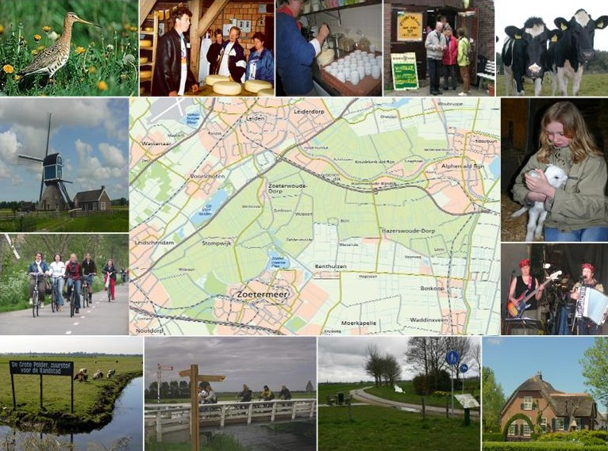

Kawita Sewnarain Sukul
Hogeschool Leiden
S995966
April 2006
2B1

Begeleidster: Regina Tange
Opdrachtgever: Margreet Laarman,
Gebiedscommissie Land van Wijk en Wouden

Inhoud Blz.

Achtergronden 3
A. Reflectie op het leertraject 4
B. Zelfevaluatie 7
C. Bijlagen 12

Achtergronden

Ik heb van maandag 13 maart tot donderdag 13 april 2006 stage gelopen bij de gebiedscommissie Land van Wijk en Wouden. De gebiedscommissie Land van Wijk en Wouden houdt zich bezig met het coördineren van recreatiemogelijkheden in het gebied. De belangrijkste doelstelling van de gebiedscommissie Land van Wijk en Wouden is meer draagvlak voor het behoud van het gebied te ontwikkelen, door meer recreanten in het gebied te krijgen. Op donderdag 25 mei 2006 zal het evenement de Polderdag plaatsvinden. Het was de taak van mij en Yvette Westra om het promotiemateriaal voor dit evenement te maken. Tijdens de polderdag zijn er drie fietsroutes met startpunten in Zoeterwoude/Stompwijk, Leiderdorp/Koudekerk en Hazerswoude. Tevens is er in Hazerswoude een wandeltocht. Onze taak was om de Polderdag op de kaart te zetten en men te interesseren voor het evenement.

A. Reflectie op het leertraject

De belangrijkste doelstelling van het plan van aanpak was om in het Land van Wijk Wouden meer draagvlak voor het behoud van het gebied te ontwikkelen, door meer recreanten in het gebied te krijgen. Ik heb samen met Yvette Westra het promotiemateriaal voor de Polderdag gemaakt. Hiermee hopen we meer recreanten in het gebied te krijgen. Wij zullen pas na de Polderdag erachter komen of we deze doelstelling hebben gehaald.

Een andere doelstelling voor het begin aan de ministage was:
Om mijn ministage te kunnen voltooien, wordt van mij verwacht een externe opdracht uit te voeren en een schriftelijk communicatieproduct te realiseren.
Dit is mij gelukt. Ik heb met hulp van informatie uit interviews, boeken en vergaderingen een tekst kunnen schrijven voor diverse gemeentepagina´s en ik heb ook een poster ontworpen.

Mijn leerdoel was:
Door middel van informatie vergaren, correcte en professionele communicatieproducten te maken. De poster moest aantrekkelijk zijn voor de mensen die naar de Polderdag willen komen en voor iedereen begrijpelijk zijn. De bedoeling van de poster en het stukje voor op gemeentepagina was om meer informatie te verschaffen aan de mensen in en rond het gebied van het Land van Wijk en Wouden. Behalve het maken van de eerder genoemde producten heb ik ook gewerkt aan een folder. Ik moest hiervoor samen met mijn collega Yvette Westra interviews houden met diverse boeren. Op deze manier zijn we te weten gekomen welke activiteiten tijdens de Polderdag plaats zouden vinden bij het boerenbedrijf. Dit was ook heel erg leuk om te doen. Helaas is het niet gelukt om de folder op tijd af te hebben, aangezien veel informatie nog niet beschikbaar was. Wij hebben deze folder dan ook overgedragen aan onze stagebegeleider Margreet Laarman. Met Yvette Westra heb ik ook nog een persbericht en de platte tekst voor de flyer geschreven. Aangezien wij allebei onze eigen communicatieproducten moesten hebben, hebben we de producten verdeeld.

Ik heb mijn leerdoelstelling gehaald. Dit omdat er twee kwalitatief schriftelijke producten zijn gemaakt. De poster is aantrekkelijk voor de inwoners in en rond het gebied van het Land van Wijk en Wouden en is voor iedereen begrijpelijk. Het stukje voor op de gemeentepagina is informatief.

Een ander leerdoel van mij was dat ik op een goede manier wilde samen werken met mijn collega´s. Ik ben van mening dat dit best goed gelukt is, maar dat het samenwerken nog best moeilijk is. Er zijn heel veel mensen betrokken bij de organisatie van de polderdag. Je moet heel erg achter mensen aan zitten om aan de goede informatie te komen. Dit maakt het samenwerken erg moeilijk. Het contact gaat veelal via de mail en een hoop collega´s reageren vrij traag. Ik vind toch dat ik hier heel goed meer om gegaan ben. Ik heb toch op tijd mijn informatie weten te krijgen doordat ik ook regelmatig mensen heb opgebeld. Dit maakt het samenwerken makkelijker omdat er sprake is van directer contact. Je krijgt meteen antwoord op alle vragen. Ik vond het erg interessant om te zien hoe medewerkers van een gemeente met elkaar werken. Er wordt regelmatig vergaderd en verder gaat al het contact via de mail. Ze zien elkaar bijna niet of heel weinig. Dit vond ik best apart, maar goed om te zien. Zo weet ik ongeveer wat ik in de toekomst kan verwachten.

Ik ben van mening dat ik mijn leerdoelstelling heb gehaald. Ik heb op tijd al mijn informatie gekregen en heb zo op een goede manier met mijn collega´s samengewerkt.

Wat ook een leerdoel voor mij was, was om te leren hoe het werken binnen een bedrijf eraan toe gaat.Ik heb gemerkt dat het natuurlijk heel anders is dan dat ik dacht. Veel mensen werken toch wel langs elkaar heen en je moet duidelijk communiceren wie wat doet. Veel taken worden ook op een ander afgeschoven. Ik heb hier veel van geleerd. In het begin nam ik alle taken aan, maar later heb ik duidelijk kenbaar gemaakt dat de tijd te kort is om alle taken op een goede manier te kunnen voltooien. Ik vind dat ik ook dit leerdoel gehaald.

Mijn laatste leerdoel was om goede interviews te houden. Dit is goed gelukt. Ik heb wel vaker interviews gehouden, maar dit was altijd voor een opdracht voor school. Ik heb voor het eerst mijn geleerde kennis toegepast op een externe opdracht, de ministage. Ik heb eerst een topiclist opgesteld en die naar de interviews met de boeren meegenomen. Daarna begon ik met houden van de interviews. Ik kreeg goede en heldere informatie en iedereen die ik interviewde werkte prettig mee. Ik vond dit erg leuk om te doen, omdat je heel erg veel informatie krijgt en direct kan doorvragen.

Ik heb ook deze leerdoelstelling gehaald. Ik heb de juiste informatie uit de interviews kunnen halen. Ik heb geen van mijn leerdoelstellingen niet gehaald. Daar ben ik erg tevreden mee. Ik wist van tevoren wat mijn leerdoelen waren en heb geprobeerd ze allemaal te halen. Dit is mij erg goed gelukt door mijn best te blijven doen. Ik heb goed samengewerkt met Yvette, mijn collega´s en mijn stagebegeleider Margreet Laarman. Daardoor ben ik staat geweest bijna al mijn leerdoelen te halen.

Leerprocessen stage

Ik heb geleerd om mijn tijd goed te benutten. Vijf weken lijkt erg lang, maar dit is eigelijk heel snel voorbij gegaan. Zeker omdat het soms best lang duurde voordat ik de juiste informatie kreeg, was het in het begin moeilijk om op tijd te starten. Ik vond het wel prettig dat ik elke dag contact had met mijn opdrachtgever en dat ik iedere week een gesprek met haar had om de ontwikkelingen te bespreken.

Ik heb verder geleerd dat niet iedere afspraak nagekomen wordt. Als ik een afspraak had gemaakt om een boer te interviewen, moest ik vaak rekening houden met het feit dat niet iedereen nog geïnterviewd wilde of kon worden. Soms waren mensen ziek en moest ik weken op hen wachten. Soms wilde men opeens geen vragen beantwoorden en terwijl ik dit keurig van tevoren (een week) had gevraagd. Maar over het algemeen wilde iedereen die ik gecontacteerd had wel meewerken.

Wat ik jammer vond is omdat de polderdag pas op 25 mei 2006 plaats vindt, het soms moeilijk was om aan de informatie te komen omdat het nog vrij vroeg is. Iedereen was altijd gewend om veel zaken op het laatste moment te regelen. Ik moest hier in het begin erg aan wennen, maar heb er natuurlijk van kunnen leren.

Verder leertraject

Ik zou de volgende keer proberen om iets beter te plannen en te organiseren. Ik heb hier over het algemeen niet zo heel veel problemen mee, maar tijdens de ministage heb ik geleerd dat het altijd beter kan. De competentie organisatiestrategische uitgangspunten en randvoorwaarden ontwikkelen past hier goed bij. Tijdens overleg met het bestuur van de Polderdag werden heel veel taken op mij en Yvette Westra geschoven. Wij wilden niet onbeleefd zijn en hebben de taken aangenomen. Later bleek dat we niet genoeg tijd hadden om de taken op een goede manier af te handelen en we hadden betere randvoorwaarden moeten stellen. Dit zou ik de volgende keer zeker beter doen. Ik zou de volgende keer ook eerst een soort strategie ontwikkelen. Dan zou ik duidelijk voor mezelf gaan bepalen hoe ik de opdracht ga aanpakken en hoeveel tijd ik ervoor heb. De competentie strategie ontwikkelen past hier goed bij. Op deze manier wordt het kader voor mezelf duidelijk en kan ik makkelijker aan de slag. Ook zou ik een uitvoeringsplan opstellen. Daarin zou ik de aanpak voor het maken van de communicatieproducten weergeven. Met de hierboven genoemde competenties zou ik het makkelijker voor mezelf gemaakt hebben. Tijdens de grote stage in het derde jaar ga ik deze competenties zeker toepassen. Verder zou ik alles hetzelfde gedaan hebben.

B. Zelfevaluatie

360 ° feedback formulier voor het evalueren van projectvaardigheden

- Dit formulier is te gebruiken bij de evaluatie en bespreking van ieders persoonlijk functioneren (de projectvaardigheden).
- Het is niet de bedoeling dat je alleen een cijfer omcirkelt, je moet wel kunnen beargumenteren (met voorbeelden) waarom je jezelf of de ander met dat cijfer beoordeelt.
- Beoordeel het gedrag en de vaardigheden zoals die werkelijke vertoond worden. Niet het gedrag en de vaardigheden die je graag zou willen zien of waarvan je vindt dat jij of een ander die zouden moeten vertonen.
- Denk er niet al te lang over na, je eerste reactie is meestal goed. Bedenk, er zijn geen goede of foute antwoorden, zolang ze maar je eigen observatie weergeven.

Vul een score in op de schaal van 1 t/m 5:  1 = alle energie op richten; 2 = extra gerichte inspanning nodig; 3 = voldoende; 4 = ruim voldoende; 5 = goed | Beoordeling: | Motivatie/ argumenten
PROJECTVAARDIGHEDEN

Oriënteren op de taak:  - vormt zich een beeld van het te ontwerpen product  - vorm zich een beeld van voor het project typerende vraagstukken  - stelt vast welke informatie ontbreekt | 1 2 3 4 5  1 2 3 4 5  1 2 3 4 5
Analyse en gebruik van informatie  - kan informatiebronnen zoeken, benutten en verantwoorden  - kan relevante informatie uit verschillende bronnen halen | 1 2 3 4 5  1 2 3 4 5
Ontwerpen van een plan van aanpak  - formuleert doelstellingen voorafgaand aan het plan  - formuleert criteria aan de hand van doelstellingen  - zet doelstellingen om in activiteiten | 1 2 3 4 5  1 2 3 4 5  1 2 3 4 5
Controleren van het werk  - controleert het werk aan de hand van plannen en zelf opgestelde criteria  - stelt indien nodig de plannen bij | 1 2 3 4 5  1 2 3 4 5
Het zichzelf motiveren bij ‘vast’ zitten  - kan gedurende langere tijd werken aan een taak die niet echt leuk wordt gevonden  - oppert ideeën als de groep vast zit | 1 2 3 4 5  1 2 3 4 5 | Als de collega´s niets meer wisten kwam ik vaak met de ideeën.
Reflectie;  - reflecteert op de voortgang van het werk  - reflecteert op het eigen leerproces | 1 2 3 4 5  1 2 3 4 5

SAMENWERKEN

Opereren als lid van een team;  - neemt loyaal en actief deel aan de vergaderingen / bijeenkomsten en de besluitvorming  - maakt tijdens vergaderingen / bijeenkomsten gebruik van de bijdragen van anderen  - heeft eigen inbreng in de vergaderingen / bijeenkomsten | 1 2 3 4 5  1 2 3 4 5  1 2 3 4 5
Besluiten nemen;  - staat open voor suggesties en voorstellen van anderen  - weegt de verschillende mogelijkheden af tegen de doelstelling die bereikt moet worden  - kan knopen doorhakken | 1 2 3 4 5  1 2 3 4 5  1 2 3 4 5
Geven en ontvangen van feedback;  - laat blijken iets te doen met commentaar van anderen  - geeft verhelderende opmerkingen aan de andere groepsleden | 1 2 3 4 5  1 2 3 4 5
Omgaan met conflicten;  - kan onderkennen wanneer er sprake is van een conflict  - kan de verschillende kanten van een conflict benoemen  - kan verschillende meningen van verschillende kanten in een constructief voorstel gieten | 1 2 3 4 5  1 2 3 4 5  1 2 3 4 5 | N.V.T. geen conflicten geweest.
Kunnen onderhandelen;  - kan verschillende belangen onderkennen en afwegen  - is in staat win-win situaties te creëren  - kan een constructief klimaat opbouwen  - kan flexibel zijn | 1 2 3 4 5  1 2 3 4 5  1 2 3 4 5  1 2 3 4 5 | Ik heb soms teveel hooi op mijn vork genomen.
Omgaan met regels;  - volgt de regels, maar wijkt –in overleg- af indien nodig  - spreekt anderen aan op afspraken | 1 2 3 4 5  1 2 3 4 5 | Als ik een afspraak had gemaakt voor een interview en men hield zich er niet aan, sprak ik hen wel aan.

Assertiviteit;  - komt voor zichzelf op  - neemt initiatief | 1 2 3 4 5  1 2 3 4 5
Zelfkritiek;  - evalueert het eigen aandeel in het product  - maakt het eigen functioneren in het groepsproces bespreekbaar | 1 2 3 4 5  1 2 3 4 5 | Soms heb ik teveel zelfkritiek. Ik denk al te snel dat ik iets niet goed kan.
Omgaan met stress;  - onderkent wat stress veroorzaakt  - kan afstand nemen van een situatie  - is in staat een oplossing te bedenken | 1 2 3 4 5  1 2 3 4 5  1 2 3 4 5 | Ik kan slecht afstand nemen van een bepaalde situatie.
BEHEREN VAN TIJD EN MIDDELEN
Omgaan met tijd;  - kan een planningsschema maken, zowel voor de korte als voor de lange termijn  - houdt in de gaten of het werk volgens de planning verloopt  - kan de planning zo nodig aanpassen | 1 2 3 4 5  1 2 3 4 5  1 2 3 4 5
Omgaan met middelen;  - kan een budgetoverzicht voor de geplande activiteit maken  - houdt controle op het budgetoverzicht | 1 2 3 4 5  1 2 3 4 5

In mijn ogen ben ik geslaagd voor dit onderdeel van mijn studie. Dit omdat ik mijn doelstellingen, leerdoelen en opdracht heb behaald. Ik heb alle activiteiten uitgevoerd en heb mij keurig aan de planning gehouden. Ik en Margreet Laarman zijn tevreden over het eindproduct. De teksten zijn duidelijk en voor iedereen begrijpbaar. Ik ben het eens met haar schriftelijke beoordeling. Zij is van mening dat de stageperiode net te kort was om de producten gereed te hebben voor verspreiding. Maar dat wel al het voorwerk gedaan is. De gebiedscommissie zal met de producten naar de vormgever en drukker gaan. Verder vond Margreet dat de stage in het algemeen goed is gegaan. Maar dat het soms wel moeilijk was om aan informatie te komen. Ik ben het met haar eens, omdat ik gedaan heb wat er van me verlangd werd, ondanks dat het soms niet gemakkelijk was om de juiste informatie te krijgen. Ik ben erg tevreden over het eindresultaat.

In dit eindrapport heb ik het gehele traject geëvalueerd. Ik heb gereflecteerd op de wijze waarop de taak, zoals staat beschreven in mijn plan van aanpak, werd gerealiseerd en hoe ik heb gefunctioneerd. Ik reflecteerde op het halen van mijn leerdoelen. Tevens leg ik verantwoording af van de bestede tijd in de vorm van een logboek waarin de taken omschreven staan en de daaraan bestede tijd.

Ik heb deze ministage als interessant ondervonden. Graag wil ik Margreet Laarman bedanken voor haar begeleiding en geduld. Ik ben blij met haar schriftelijke beoordeling. Niet alleen Margreet, maar ook het hele bestuur van de Polderdag is tevreden geweest met mijn stage.

C. Bijlagen

Logboek Ministage 2006

- Week 11 -
Maandag 13 maart
9h – 10.30h | Werkbespreking met Margreet
10.30h – 11h | Kennis maken met werknemers (gemeente)
11h – 14h | Informatie + vergelijkbaar materiaal voor folder bij VVV gehaald
12h – 12.30h | Lunchpauze
14h – 15h | Informatie die we hebben verkregen bekeken en geanalyseerd
15h – 16h | Beknopte topiclist gemaakt voor interviews
16h – 17h | Werkbespreking met Margreet

Dinsdag 14 maart
9h – 11h | Werkbespreking met Margreet
11h – 12h | Informatie verder onderzocht en geanalyseerd
12h – 12.30h | Lunchpauze
12.30h – 15h | Planning komende weken gemaakt
15h – 17h | Topiclist verder uitgewerkt

Woensdag 15 maart
9h – 9.30h | Werkbespreking met Margreet
9.30h – 12h | Analyse informatie
12h – 12.30h | Lunchpauze
12.30h – 14h | Analyse verwachtingen van gemeente Zoeterwoude
14h – 17h | Bijwerken planning i.v.m. gesprek + bezoek VVV Alphen

Donderdag 16 maart
9h - 11h | Nieuwe informatie bestudeerd
11h – 12h | Gesprek met Liselotte Gips
12h – 12.30h | Lunchpauze
12.30h – 15h | Opzet poster bedacht
15h – 16h | Bijwerken planning i.v.m. gesprek met Liselotte Gips
16h – 17h | Lezen notulen en agenda laatste vergadering

Logboek Ministage 2006

- Week 12 -
Maandag 20 maart
9h – 10.30h | Voorbereiding vergadering
10.30h – 12h | Planning maken wanneer info nodig en van wie
12h – 12.30h | Lunchpauze
12.30h – 14h | Gesprek met Liselotte Gips
14h – 16h | Lezen stukken van Gebiedscommissie
16h – 17h | Voorbereiding opzet flyer

Dinsdag 21 maart
9h – 11h | Opzet poster gemaakt
11h – 12h | Opzet flyer gemaakt
12h – 12.30h | Lunchpauze
12.30h – 15h | Verder gegaan met opzet poster
15h – 17.30h | Vergadering

Woensdag 22 maart
9h – 12h | Aantekeningen vergadering uitgewerkt
12h – 12.30h | Lunchpauze
12.30h – 13.30h | Distributielijst gemaakt
13.30h – 14h | Bedrijven gezocht voor autostickers en offertes aangevraagd
14h – 15h | Gesprek met Margreet
15h – 17h | Info sticker verwerkt + ontwerp gemaakt

Donderdag 23 maart
9h – 10h | Offertes bekeken en vergeleken vormgevers
10h – 12h | Verschillende collega’s benaderd met vragen
12h – 12.30h | Lunchpauze
12.30h – 15h | Opzet poster aangepast
15h – 17h | Foto’s gemaakt voor flyer en poster

Logboek Ministage 2006

- Week 13-
Maandag 27 maart
9h – 12h | Foto’s uitgezocht en aangepast
12h – 12.30h | Lunchpauze
12.30h – 14h | Gesprek met Roland van der Post
14h – 16h | Communicatiemedewerkers gesproken + overleg
16h – 17h | Informatie gesprekken verwerkt

Dinsdag 28 maart
9h – 10.30h | Gesprek met Margreet
10.30h – 12h | Poster aangepast
12h – 12.30h | Lunchpauze
12.30h – 15h | Geselecteerde foto’s bewerkt
15h – 16h | Interview boeren
16h – 17h | Arie Roest gesproken

Woensdag 29 maart
9h – 12h | Boeren gebeld i.v.m. activiteiten
12h – 12.30h | Lunchpauze
12.30h – 15.30h | Opzet tekst gemeentepagina
15.30h – 16.30h | Gewerkt aan lay-out gemeentepagina
16.30h – 17h | Interview boeren

Donderdag 30 maart
9h – 10h | Overleg met Margreet
10h – 12h | Gesprek met Theo Koot
12h – 12.30h | Lunchpauze
12.30h – 14h | Stukje gemeentepagina geschreven
14h – 16h | Flyer aangepast met nieuwe informatie
16h – 17h | Opzet folder

Logboek Ministage 2006

- Week 14-
Maandag 3 april
9h – 9.30h | Mail beantwoord
9.30h – 12h | Stukje gemeentepagina herschreven
12h – 12.30h | Lunchpauze
12.30h – 14h | Vervolg opzet folder
14h – 15.30h | Interview boeren
15.30h – 17h | Vergadering

Dinsdag 4 april
9h – 10h | Gesprek met Margreet
10h – 12h | Bezoek boerenbedrijf ‘t Geertje
12h – 12.30h | Lunchpauze
12.30h – 16h | Foldertekst geschreven
16h – 17h | Gesprek met Bernadette Ammerlaan

Woensdag 5 april
9h – 11h | Foldertekst bekeken met Margreet
11h – 12h | Folder gemaild naar communicatiemedewerkers
12h – 12.30h | Lunchpauze
12.30h – 16h | Boerenbedrijven bezocht i.v.m. activiteiten
16h – 17h | Evaluatie met Liselotte Gips

Donderdag 6 april
9h – 10.30h | Gesprek met Margreet
10.30h – 12h | Feedback communicatiemedewerkers verwerkt
12h – 12.30h | Lunchpauze
12.30h – 15h | Verder gewerkt aan flyer
15h – 17h | Foldertekst aangepast

Logboek Ministage 2006

- Week 15-
Maandag 10 april
9h – 10h | Gesprek met Margreet
10h- 12h | Overleg met communicatiemedewerkers
12h – 12.30h | Lunchpauze
12.30h – 14h | Nieuwe ontwerpen poster gemaakt
14h – 15.30h | Foto’s Ton uitgezocht
15.30h – 17h | Tekst gemeentepagina aangepast

Dinsdag 11 april
9h – 10h | Persbericht geschreven
10h – 12h | Interview boeren
12h – 12.30h | Lunchpauze
12.30h – 14.30h | Poster aangepast
14.30h – 16.30h | Meerdere versies poster gemaakt voor keuze
16.30h – 17h | Gesprek met Simone Vegten

Woensdag 12 april
9h – 10.30h | Gesprek met Margreet en Ton
10.30h – 12h | Gewerkt aan flyer
12h – 12.30h | Lunchpauze
12.30h – 14.30 | Persbericht geschreven
14.30h – 17h | Vergadering logo

Donderdag 13 april
9h – 12h | Allerlei producten afgerond
12h – 12.30h | Lunchpauze
12.30h – 13h | Mail beantwoord en verstuurd
13h – 14.30h | Poster nog een keer opnieuw gemaakt
14.30h – 16h | Foto’s aangepast in flyer
16h – 17h | Overdracht activiteiten (bv. Folder)

Schriftelijke communicatieproducten

Stukje gemeentepagina

Polderdag: 25 mei 2006

Wat is de polderdag?
Ook dit jaar wordt de Polderdag weer gehouden. Het thema van dit jaar is oud en nieuw. Op 25 mei kunnen jong en oud genieten van het leven op het platteland. Zo zijn er verschillende activiteiten en bezienswaardigheden georganiseerd. Doel van deze dag is om u in en rond het Land van Wijk en Wouden meer inzicht te geven in wat de polder te bieden heeft.

Wat is er te doen?
Er is een wandeltocht in Hazerswoude die om 12.00 uur zal starten bij Café de Egelantier. Daarnaast zijn er drie fietsroutes uitgezet. Met de fiets gaat u dan langs verschillende boerderijen, met elk hun eigen activiteiten, zoals:
- (Kaas)boerderijen bezichtigen
- Muziek optredens
- Quiz voor de kinderen

Ook kunt u kijken hoe er volgens eeuwenoude traditie kaas wordt gemaakt en hoe Hanna de spinster kan toveren met schapenwol. Verder zijn er diverse oude ambachten te zien zoals het scheren van schapen.

Waar zijn de startpunten?
U kunt op verschillende punten starten met de fietsroutes. U kunt starten van van 10.00 tot 13.00 uur. Bij de startpunten kunt u de routebeschrijving afhalen. Een startpunt in Leiden is bijvoorbeeld Café Cronesteyn, Pannenkoekenboerderij de Hooiberg in Leiderdorp en in Hazerswoude Café de Egelantier. Er zijn drie verschillende routes: Leiderdorp/ Koudekerk, Hazerswoude en Stompwijk/ Zoeterwoude. De boerenbedrijven sluiten om 16.00 uur.

Wat zijn de kosten?
Inschrijving kost u slechts € 2,- per volwassene. Kinderen mogen gratis mee en u krijgt een routebeschrijving.

Startpunten:

open tussen 10:00 en 13:00 uur

- Fietstochten/ wandeltocht
- Boerderijen bezichtigen
- Muziek optredens
- Quiz voor de kinderen

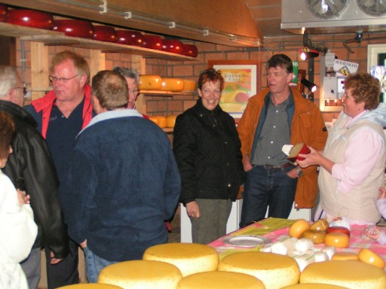
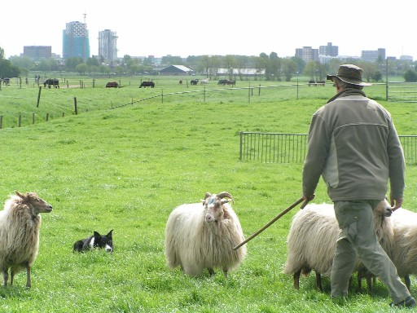
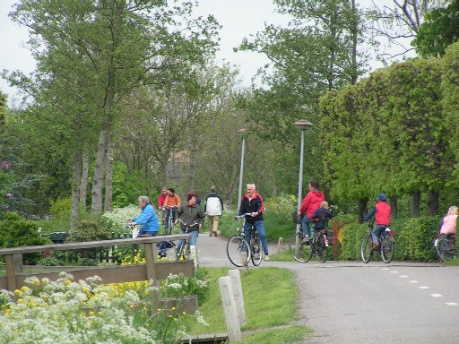

Startpunten Hazerswoude
Café de Egelantier, Raadhuisplein, Hazerswoude-dorp
Golden Tulip Hotel, bij station, Alphen aan den Rijn
Restaurant De Heeren Hoogwerff, Burgemeester Colijnstraat, Boskoop

www.POLDERDAG.nl
Voor meer informatie

Startpunten:

open tussen 10:00 en 13:00 uur

- Fietstochten/ wandeltocht
- Boerderijen bezichtigen
- Muziek optredens
- Quiz voor de kinderen

Startpunten Zoeterwoude/ Stompwijk
De Meester, Zoeterwoude Dorp
Grote Molen, Zoeterwoude Rijndijk
Cafe Cronesteyn, Leiden
Gemaal Palingstein, Zoetermeer
van Bohemen, Stompwijk

www.POLDERDAG.nl
Voor meer informatie

Startpunten:

open tussen 10:00 en 13:00 uur

- Fietstochten/ wandeltocht
- Boerderijen bezichtigen
- Muziek optredens
- Quiz voor de kinderen

Startpunten Koudekerk/ Leiderdorp
Pannenkoekenboerderij de Hooiberg, Leiderdorp
Café de Hoek, Koudekerk

www.POLDERDAG.nl
Voor meer informatie
Autosticker ontwerp
Kom, kijk en geniet!
POLDERDAG.nl

POLDERDAG.nl

Beleef het Land van Wijk en Wouden, kijk op:
POLDERDAG.nl

www.POLDERDAG.nl

Beleef het Land van Wijk en Wouden:
www.POLDERDAG.nl

Kom, kijk en geniet!
POLDERDAG.nl

Kom, kijk en geniet!
www.POLDERDAG.nl

Distributiepunten publiciteitsmateriaal Polderdag & schatting oplage

Flyers (1 maand van tevoren)

- Gemeentehuizen
- Bibiotheken
- Buurthuizen
- Bezoekerscentra
- VVV’s
- ANWB
- Recreatiegebieden
- Ondernemers in het gebied

Folders (op de dag zelf)

- Startpunten

Stickers (1 maand van tevoren)

Is het doel om mensen voor dit jaar te werven of voor volgend jaar?
Kan verspreid worden door gemeenteambtenaren of kan meegegeven worden bij het afhalen van de kaarten op de polderdag zelf.

Posters (1 maand van tevoren)

- IVM kantoren
- Rabobank kantoren
- VVV’s
- Bibiotheken
- Buurthuizen
- Ondernemers in het gebied

Geschatte benodigde oplage Kosten ongeveer

Aantal flyers: 5000 € 400,- (offerte studio Gescher)
Aantal folders: 2500 € 700,-
Aantal posters: 200 € 390,-
Aantal stickers: 300 (offerte is aangevraagd bij Stickerfabriek en bij Etipost.nl)

Posters, flyers en folders worden full color gedrukt. Dit aangezien dit een professioneel beeld geeft van de dag en de organisatie die het organiseert. Tevens geven de flyer en poster een eerste indruk af die erg belangrijk is. Een goede indruk van de dag en de organisatoren kan invloed hebben op het feit of mensen wel of niet naar de dag zullen komen.

Evaluatie opdrachtgever

Ondertekend logboek

